Prueba Práctica PAR
Tema 5. Nivel de Red. Parte II
Recuperación

1. Sobre el esquema de ayer implementa los siguientes filtrados con ACL o iptables según creas más conveniente en cada caso:

a. Configura una ACL extendida en R2 que no permita conexiones Postgres desde PC4. ¿Cómo podrías hacer que no dependiese de la IP asignada por el servidor DHCP? (1 punto)

Prueba de Funcionamiento: Mostrar ACL con contador de paquetes. Captura de pantalla. Respuesta a la pregunta

b. Configura los cortafuegos necesarios con política por defecto DROP en las máquinas Debian adecuadas de forma que:

1) PC1 y PC2 puedan acceder al servidor Postgres.

2) PC4 solo podrá acceder al servidor web y no podrá obtener su IP por DHCP, pero podrá hacer ping a todas las máquinas accesibles.

3) PC3 podrá conectarse al servidor Postgres y navegar por el servidor web.

4) PC2 puede acceder a Server1 y a PC3, pero no a PC1.

(2 puntos)

Prueba de Funcionamiento: Reglas del cortafuegos. Captura acceso web desde todos los PC. Captura acceso telnet desde todos los PC

c. Con política por defecto ACCEPT, no queremos que ninguno de los servidores pueda conectarse a PC1 ni PC3. Configura los cortafuegos necesarios si es posible cumplir esta premisa. (1 punto)

Prueba de Funcionamiento: Reglas del cortafuegos. Captura acceso web desde todos los PC. Captura acceso telnet desde todos los PC.

2. A partir del siguiente esquema de routers CISCO 7200:

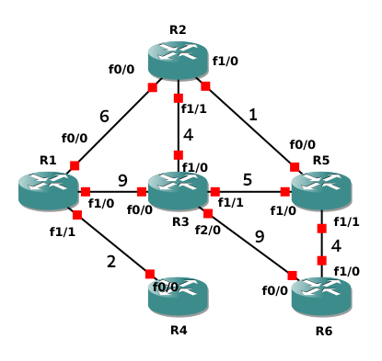

a) Implementa encaminamiento dinámico utilizando OSPFv2 y teniendo en cuenta los costes indicados para cada ruta. (1 punto)

Demostración: Captura de los comandos utilizados en los routers R1 y R2

b) Muestra las tablas de enrutamiento generadas y comprueba que hay conectividad entre todas las máquinas. (0,5 puntos)

Demostración: Captura de todas las tablas de enrutamiento. Captura de los ping realizados desde R1 y R4 a los otros cinco routers.

c) Elimina el router R3 y explica los motivos de los cambios que han sufrido las tablas de enrutamiento del resto de los routers. ¿Cuanto tiempo ha tardado en propagarse la información acerca de la eliminación de R5? ¿Con qué comando puede comprobarse? (1 punto)

Demostración: Captura de las nuevas tablas y texto explicativo de los cambios sufridos. Respuesta a la pregunta.

